Подготовка к контрольной работе по теме: «Клетки , ткани, органы и системы органов. Нервная система. Сенсорная система»
1 уровень:
- Нервные, мышечные и секреторные клетки обладают возбудимостью? (Да\нет)
- Различают однослойный и многослойный железистый эпителий? (Да\нет)
- Жировая ькань относится к группе соединительных тканей? (Да\нет)
- Для человека характерен бинауральный слух? (да\нет)
- Выберите из данного перечня ткани внутренней среды: эпителиальная, кровь, мышечная, лимфа, нервная, костная.
- Катаракта связана с врожденным дефектом колюочек? (да\нет)
- При близорукости используются очки с двояковыпуклыми линзами? (Да\нет)
- Эндокринные железы выделяют секрет во внешнюю среду? (Да\нет)
- Колбочки обеспечивают сумеречное зрение? (Да\нет)
- Клетки сердечной мышечной ткани многоядерны? (Да\нет)
- Выберите из данного перечня мышечные ткани: нервная, лимфа, поперечнополосатая скелетная, хрящевая, гладкая
- Выпишите железы внутренней секреции: молочные железы, щитовидная железа, слюнные железы, семенники, надпочечники
- Гладкая мышечная ткань входит в состав желудка? (Да\нет)
- Синапс – это место контакта между двумя нейронами? (Да\нет)
- Задние корешки спинного мозга- это аксоны двигательных нейронов? (Да\нет)
- Клетки пигментной ткани содержат меланин? (Да\нет)
- Выберите из данного перечня ткани внутренней среды: хрящевая, нервная, гладкая мышечная, жировая
- Выпишите части нейрона: шейка, дуга, головка, тело, аксон, дендриты
- Выберите из данного перечня мышечные ткани: жировая, кровь, поперечнополосатая сердечная, хрящевая, гладкая
- Выпишите железы внешней секреции: потовые железы, гипофиз, слюнные железы, яичники, надпочечники

- + работа по рисункам:
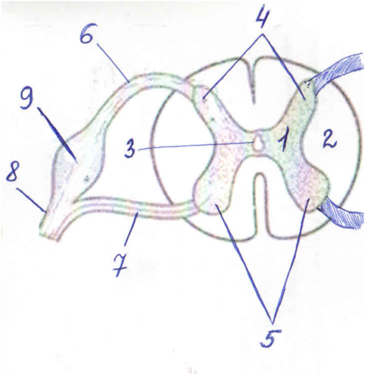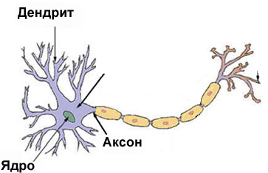
3
2
1
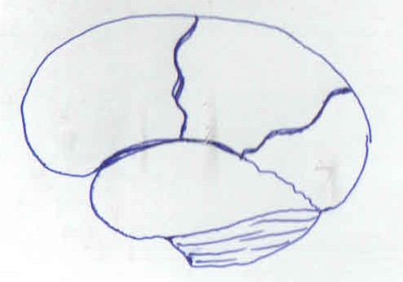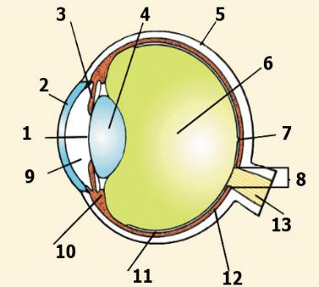
1
3
2
6
7
5
4
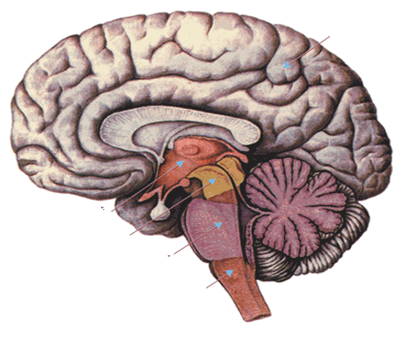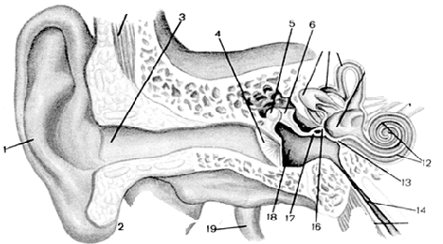
2 уровень:
- Выпишите верные утверждения:
А) Ушная сера вырабатывается видоизмененными сальными железами;
Б) Слуховые косточки сращены между собой;
В Барабанная перепонка срастается с молоточком;
Г) Благодаря слуховой трубе поддерживается одинаковое давление снаружи и изнутри на барабанную перепонку;
Д) Отит - это воспаление наружного уха и образование серных пробок в наружном слуховом проходе;
Е) Ушная сера находится в ушной раковине
Ж)Барабанная перепонка находится на границе между наружным и средним ухом;
- В какой доле коры больших полушарий находится зрительная зона: А) в лобной;Б) в теменной;В) в височной;Г) в затылочной
- Без участия сознания человека (непроизвольно) может сокращаться ткань: гладкая мышечная; 2) поперечнополосатая скелетная мышечная; 3) плотная волокнистая соединительная; 4) нет правильного ответа.
- Нервные импульсы поступают к мышцам: А)по двигательным нейронам; Б)по вставочным нейронам; В)по чувствительным нейронам
- Выпишите верные утверждения:
А) Нейроны подразделяются на чувствительные, двигательные и вставочные
Б) рефлекторная дуга заканчивается в рецепторах;
В) серое вещество продолговатого мозга образует скопления – ядра, в которых находятся центры жизненно важных рефлексов;
Г)в затылочной доле коры больших полушарий находится слуховая зона;
Д)синапс- это короткий отросток нейрона;
Е)тела вставочных нейронов спинного мозга расположены в задних рогах
Ж)автономная нервная система управляет жизненно важными процессами обмена веществ, работой сердца, гладкой мускулатуры полых внутренних органов и сосудов, различных желез
- Слепое пятно сетчатки глаза: а)содержит палочки и колбочки;б) содержит только колбочки; в)содержит только палочки; г) не содержит светочувствительных рецепторов.
- Борозды и извилины есть только в: А)промежуточном мозге; Б)среднем мозге; В)мозжечке; Г)продолговатом мозге
- Выпишите верные утверждения:
А) Гипофиз выделяет пролактин;
Б) в надпочечниках выделяются наружный мозговой слой и внутренний корковый;
В) гипофиз влияет на деятельность других эндокринных желез;
Г) избыток гормона роста в детском возрасте является причиной карликовости;
Д)гормоны корковой части надпочечников поддерживают на высоком уровне работоспособность человека;
Е)гипофункция поджелудочной железы является причиной сахарного диабета
Ж)яичники выделяют в большей степени андрогены
- В какой доле коры больших полушарий находится слуховая зона:
А) в лобной; Б) в теменной; В) в височной; Г) в затылочной
- Вставочные нейроны спинного мозга осуществляют: А) восприятие раздражения; Б) связь головного мозга со спинным; В)передачу импульса с чувствительного на двигательный нейрон; Г) передачу импульса к рабочему органу
- Регулирует кривизну хрусталика: а)ресничная мышца; 2) мышцы радужной оболочки; 3) стекловидное тело; 4) передняя и задняя камеры глаза.
- Выпишите верные утверждения:
А) Пространство между роговицей и радужкой — это задняя камера глаза
Б) Кровеносных сосудов НЕ содержат роговица и хрусталик;
В) Зрачок — это круглое отверстие в собственно сосудистой оболочке;
Г) Склера — это непрозрачная плотная белая оболочка глазного яблока;
Д) Собственно сосудистая оболочка — это оболочка глазного яблока, содержащая светочувствительные рецепторы;
Е) Передняя прозрачная часть фиброзной оболочки — это радужка;
Ж) При рассматривании близких предметов хрусталик делается более вогнутым;
- В ствол головного мозга входят: а) продолговатый мозг, б)конечный мозг, в) мост, г)промежуточный мозг, д) большие полушария, е) средний мозг
- Скопления тел нейронов в продолговатом мозге образуют: а) черепно-мозговые нервы; б) IV желудочек; в) ядра; г) кору
- Центры рефлексов мигательного, рвотного, кашля, чихания находятся в: а) спинном мозге; б)мосту; в) продолговатом мозге; г) среднем мозге
- Центры, регулирующие сокращения жевательных и мимических мышц, движения глаз, расположены в: а) спинном мозге; б)мосту; в)продолговатом мозге; г)промежуточном мозге.
- Замыкание ориентировочных рефлексов на свет и звук осуществляется в: а) спинном мозге; б) мосту; в) Продолговатом мозге; г) среднем мозге.
- В сохранении равновесия и позы тела, произвольной и непроизвольной координации движений, регуляции мышечного тонуса участвует: а)продолговатый мозг; б)мозжечок; в)средний мозг; г)промежуточный мозг
- Мозжечок состоит из: а) таламуса, б) одного полушария, в)полушарий, г)червя, д)четверохолмия
- Центры, контролирующие поддержание постоянства внутренней среды организма, расположены в: а) гипоталамусе; б)таламусе; в) среднем мозге; в)мозжечке.
- Центры регуляции обмена веществ, голода, жажды, насыщения находятся в: а)гипоталамусе; ,б)таламусе; в) среднем мозге; г)мозжечке.
- Таламус и гипоталамус являются частями: а)среднего мозга; б)конечного мозга; в)мозжечка; г)промежуточного мозга.
- Средний мозг состоит из: а) четверохолмия, б) таламуса, в) гипоталамуса, г) ножек мозга, д) мозолистого тела
- В четверохолмии различают бугры: а) верхние, б) средние, в) боковые, г) нижние
- У человека центр теплорегуляции расположен в: а) коре больших полушарий; б)промежуточном мозге; в) мосту; г) среднем мозге
- В промежуточном мозге находятся центры: а) агрессии, б) дыхательный, в)удовольствия, г) страха, д) сосудодвигательный е) речи.
- Любое возбуждение, идущее от рецепторов органов чувств обязательно проходит через:

а)спинной мозг; б) зрительные бугры; в) мозжечок; г) гипоталамус.
3 уровень:
- Установите соответствие между отделами центральной нервной системы и функциями, которые они регулируют (сочетание вопросов по теме у разных вариантов):
Отдел ЦНС | Функции
1)спинной мозг | а)регулирует глотание, чихание, мигание
2)продолговатый мозг | б)координация движений
3)средний мозг | в)ориентировочные рефлексы на свет и звук
4)мозжечок | г)обеспечивает осуществление коленного рефлекса
5)промежуточный мозг | д)осуществляет управление произвольными движениями
6)большие полушария | е)регуляция температуры тела

- Установите соответствие (сочетание вопросов по теме у разных вариантов):

Отдел уха | Структуры
1)Наружное ухо | а)ушная раковина
2)Среднее ухо | б)улитка
3)Внутреннее ухо | в)Барабанная полость
 | г)Стремечко
 | д)Кортиев орган
 | е)Наковальня

Продолжите предложение:
- Передние рога спинного мозга образованы …
- Нарушение зрения, которое обусловлено неоднородностью кривизны роговицы или хрусталика называется:…
- Расстройство зрения, связанное с помутнением хрусталика называется …
- Периферическая нервная система представлена…, … и …
- Способность видеть сразу двумя глазами называется ...зрение
- Ствол головного мозга включает структуры…
- Нервные волокна образуют … вещество мозга
- Способность улавливать звук двумя ушами называется ...слух
- Передние рога спинного мозга образованы …
- Задние рога спинного мозга образованы ...
- Задний корешок спинного мозга образован ...
- Передний корешок спинного мозга образован ...
- Две или несколько систем объединяются для выполнения определенных функций в …
- Органы, выполняющие определенные функции, объединяются в …
- Группа клеток, сходных по происхождению, строению и выполняемым функциям и межклеточные структуры …
- Способность клетки проводить электрические импульсы…
- Слуховая труба связывает барабанную полость с ...
- В рефлекторной дуге принято различать пять отделов (частей): …, … , …, … и …
- Из четверохолмия и ножек состоит ... мозг
- Центр ориентировочных рефлексов находится в ... мозге
- Из таламуса и гипоталамуса состоит ... мозг
- Центры защитных рефлексов, дыхания, сердечно- сосудистой деятельности находятся в ... мозге
- Из моста и мозжечка состоит ... мозг
- Центры жажды, насыщения и голода, центр терморегуляции находятся в ... мозге
- Зона кожно- мышечной чувствительности находится в ... доле коры больших полушарий
- Зрительная зона находится в ... доле коры больших полушарий
- Двигательная зона находится в ... доле больших полушарий
- Вкусовая зона находится в ... доле коры больших полушарий
- Длинный, мало ветвящийся отросток нейрона, по которому возбуждение передается от тела нейрона к другим нейронам или к рабочему органу, — это ... .
- Короткие ветвящиеся отростки нейрона, по которым нервные импульсы поступают к телу нервной клетки, — это ...
- Длинный отросток нервной клетки, покрытый оболочкой, называется ... .
- Скопления нервных волокон в центральной нервной системе образуют ... вещество.
- Скопления тел нейронов и дендритов в центральной нервной системе образуют ... вещество.
- Как называется специализированный межклеточный контакт в нервной системе, служащий для передачи нервных импульсов?
- Как называются вещества, осуществляющие в синапсах передачу нервного импульса от клетки к клетке?
- Спинной и головной мозг образуют ... нервную систему.
- Анатомический отдел нервной системы, представленный нервами, нервными узлами и нервными сплетениями, расположенными за пределами спинного и головного мозга, носит название ... нервная система.
- Функциональная часть нервной системы, которая иннервирует скелетные мышцы, кожу и органы чувств, — это ... нервная система.
- Функциональная часть нервной системы, которая регулирует работу внутренних органов, носит название... нервная система.
- Пучок нервных волокон, покрытый общей соединительнотканной оболочкой, — это ....
- Ответная реакция организма на раздражение рецепторов, осуществляемая при участии нервной системы, называется ... .
- Структурной основой рефлекса является ... дуга.
- Путь, по которому проходят нервные импульсы при осуществлении рефлекторной реакции, называется ... дугой.
- Как называется специальное образование, приспособленное к восприятию соответствующих раздражений и преобразованию энергии раздражителя в нервные импульсы?
- Нервные волокна, передающие возбуждение от рецепторов в центральную нервную систему, называются ... .
- Нейроны, по аксонам которых импульсы поступают к рабочему органу, называются ...
- Мышечная ткань бывает 3-х типов: ...
- Эпителиальная ткань представлена: ... и ... эпителием
- Сенсорная система состоит из 3 отделов: ..., ... и ...
4 уровень:
- Соотнесите виды костей с их признаками (сочетание вопросов по теме у разных вариантов):

Оболочка глаза | Признак
1) Наружная | а)иначе называется сетчатка
В)Средняя | б)иначе называется фиброзная
3) внутренняя | в)иначе называется сосудистая
 | г)хрусталик
 | д)радужка
 | е)роговица
 | Ж) Колбочки
 | З)ресничное тело
 | И)Склера
 | К)Желтое пятно
- Соотнесите отделы ствола головного мозга с их характеристиками: (сочетание вопросов по теме у разных вариантов):

Отдел ствола головного мозга | Характеристика
1)мозжечок | а)регулирует порог чувствительности органов чувств
2)промежуточный мозг | б)находится позади продолговатого мозга
 | в)состоит из червя и двух полушарий
 | г)состоит из зрительных бугров и подбугорной области
 | д)в нем находятся центры голода и насыщения
 | е)при повреждении походка становится шаткой
 | Ж) имеет кору, извилины и борозды
 | З)это ключевая «станция» на пути всех нервных путей, ведущих к коре
Дайте определения: Базедова болезнь - это …
- Чувствительный нейрон – это..
- двигательный нейрон-это..
- Вставочный нейрон - это ...
- синапс- это ...
- Медиатор- это ...
- нервное волокно - это ..
- Нерв- это ...
- нервные узлы- это ...
- рефлекс- это ...
- Рефлекторная дуга -это ...
- Слепое пятно- …
- Желтое пятно - это …
- Аккомодация глаза- это ...
- Зрачок – это …
- Бинауральный слух – это…
- Бинакулярное зрение - это …
- Нервный импульс- это…
- Катаракта – это…
- Астигматизм– это…
- Дальнозоркость - это …
- Двигательные нейроны-…
- Близорукость- это…
- Дальтонизм – это…
- Склера - …
- Периферический отдел анализатора– это…
- Проводниковый отдел анализатора - это...
- Центральный отдел анализатора- это ...
- Нейрон - ...
- Секрет - это...
- Раздражимость- это ...
- Ткань- это ...
- Орган -это ...
- Система органов -это ...
- Стекловидное тело- это ...
- Палочки- это...
- Белое вещество мозга- ...
- Серое вещество мозга ...
- Колбочки- это ...
- Хрусталик- это ...
- Гуморальная регуляция функций - это ...
- Соматическая нервная система - это...
- Автономная нервная система- ...
- Аксон- это ...
- Дендрит - это...
5 уровень:
Примерные вопросы:
- Виды тканей внутренней среды. Особенности строения и выполняемые функции.
- Сравните нервную и гуморальную регуляции функций в организме. Каким образом они связаны между собой?
- Приведите гигиенические требования для предупреждения нарушений зрения?
- Каковы причины близорукости и дальнозоркости? Как корректируют данное заболевания. Как предупредить развитие данных заболеваний?

